Systemy Operacyjne Moduł V

*Radosław Terelak Gr. 4G*

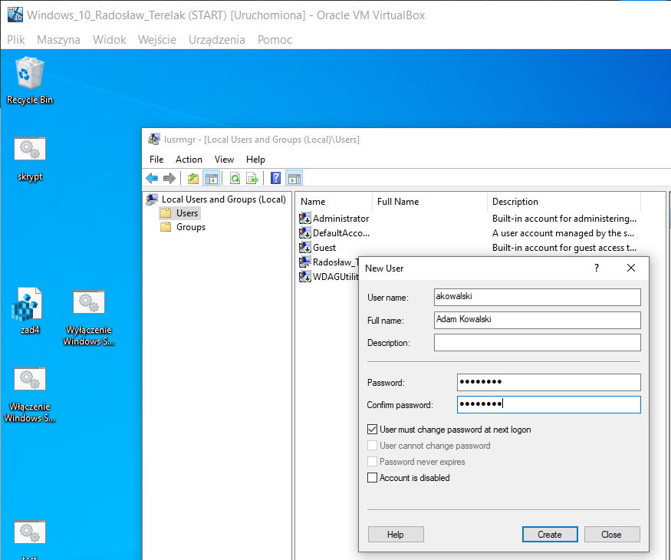**Zadanie 1**

**Zadanie 2**

**Zadanie 3**

**Zadanie 4**

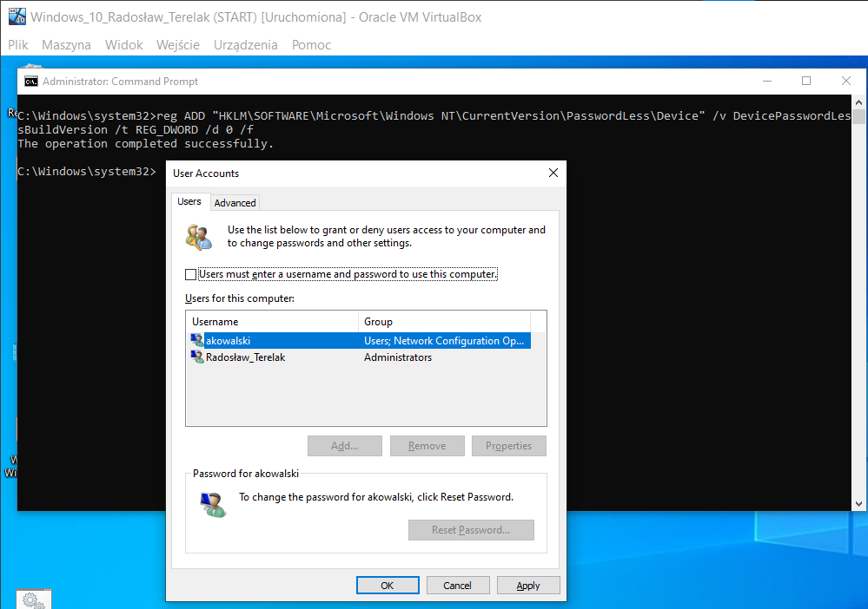**Zadanie 5**

**netplwiz**

**Zadanie 6**

